班级动态(2.21)
一、来园基本情况
来园人数：应到30人，实到24人，6人请假。
儿童（男孩） | 今日重点关注：区域游戏的选择 | 儿童（女孩） | 今日重点关注：区域游戏的选择
王秋逸 | 地面建构 | 肖妙青 | 请假
易永恒 | 请假 | 嵇羽晞 | 美工区
赵夏冉 | 万能工匠 | 管亦星 | 美工区
白新奇 | 美工区 | 陈怡何 | 美工区
丁载誉 | 图书区 | 陈艺茹 | 请假
杨言希 | 地面建构 | 孙瑞晗 | 请假
樊晏清 | 请假 | 朱柯逸 | 桌面建构
邵祉琛 | 益智区 | 胡欣芮 | 益智区
刘与一 | 科探区 | 李梦兮 | 图书区
蔡镇远 | 科探区 | 张心愉 | 图书区
崔子瑜 | 科探区 | 徐佳一 | 美工区
陶书宇 | 桌面建构 | 曹婳 | 科探区
李一凡 | 图书区 | 顾一冉 | 益智区
冯子乐 | 请假 | 朱天文 | 美工区
孔梓睿 | 桌面建构 | 黄雅萌 | 美工区

二、区域游戏
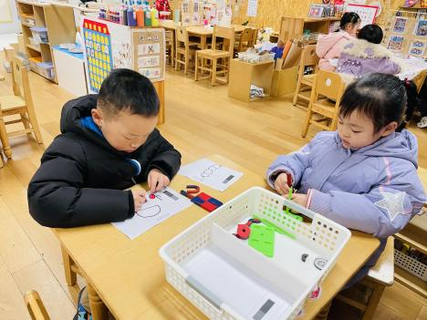 | 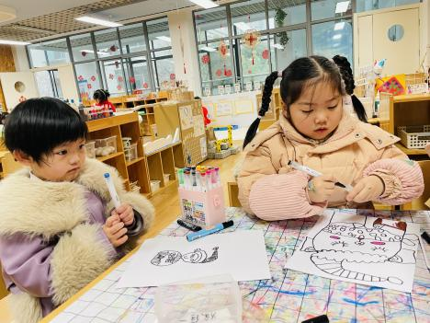 | 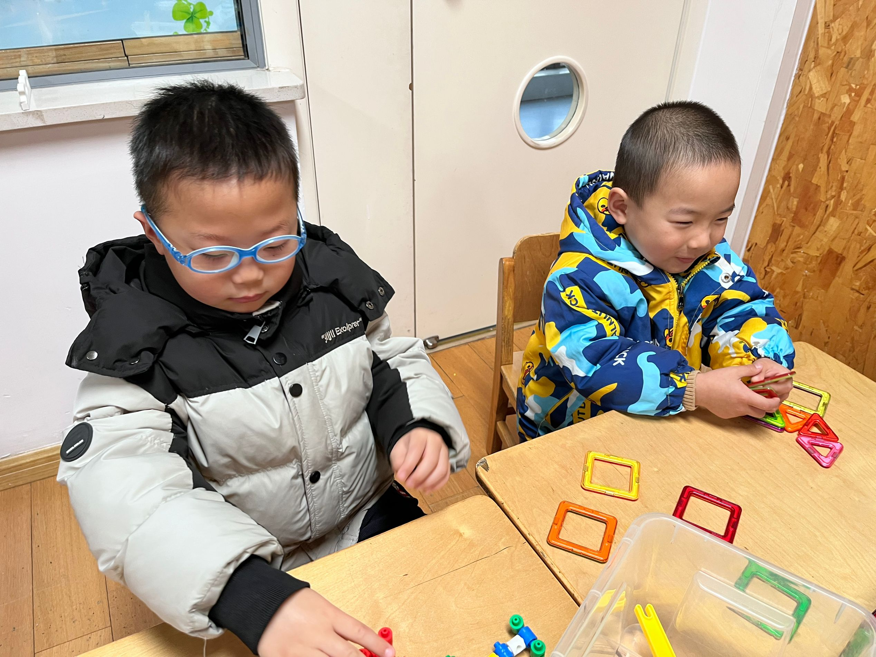
曹婳、崔子瑜在科探区探索磁铁，他们能将自己探索的发现记录下来。曹婳发现条状磁铁能吸引6个圆形磁铁。 | 黄雅萌和朱天文在绘画区画画，他们根据图片支架绘画了冬眠小熊和雪人。 | 在桌面建构用插塑积木拼搭各种各样的作品。

三、生活活动：
1.早点：牛奶、核桃仁、多样饼干
2.午餐：红豆饭、土豆牛肉，肉末炖白菜，菠菜鸡蛋汤
3.午点：笃烂面
4.水果：桂圆，香蕉
开学第一天，孩子们能较快的适应幼儿园生活，在午餐环节中，大部分幼儿能做到有序进餐，今天午餐大部分幼儿都能吃完自己的一份饭菜，嵇羽晞、李梦兮、徐佳一吃饭的速度还要加强哦！希望你们也能养成不浪费的好习惯。
- 集体活动：
谈话《别样新年》
“春节”是我们中国既传统又盛大的节日，春节里有很多开心的事情，如：走亲访友、收压岁钱、放烟花、旅游等等。今年开学较早，还没有过正月十五元宵节，浓郁的年的氛围还绕在孩子们的周围。基于孩子们想表达的情感需要，我们预设计了本节谈话活动，本次活动给予孩子们交流分享的平台，引导幼儿通过相互交流、集体交流等形式分享交流自己在新年中的快乐，体验分享的快乐。活动中孩子们能够自由大胆的与同伴介绍自己的假期生活。肖妙青、嵇羽晞、管亦星、陈怡何、陈艺茹、孙瑞晗、胡欣芮、李梦兮、张心愉、徐佳一、曹婳、顾一冉、黄雅萌、王秋逸、易永恒、赵夏冉、白新奇、樊晏清、刘与一、蔡镇远、崔子瑜、陶书宇、李一凡、冯子乐能带着记录纸，跟同伴说一说自己的别样新年。
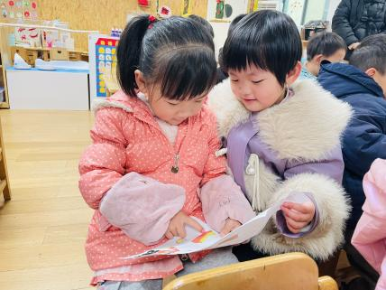 | 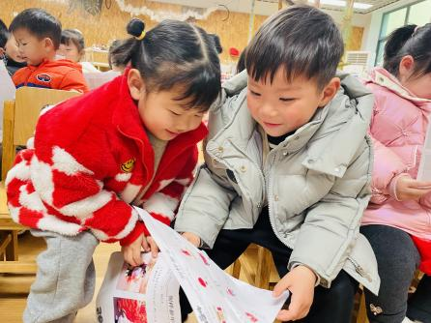 | 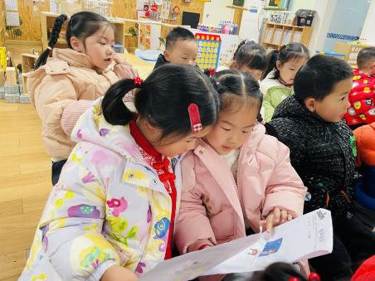
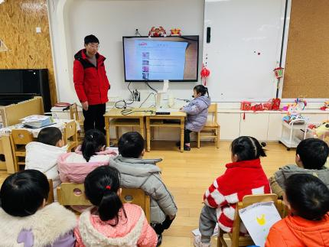 | 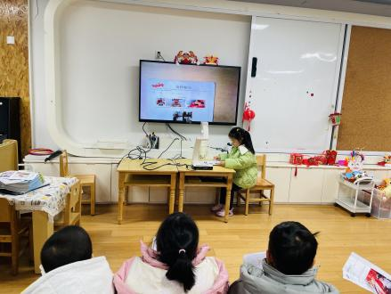 | 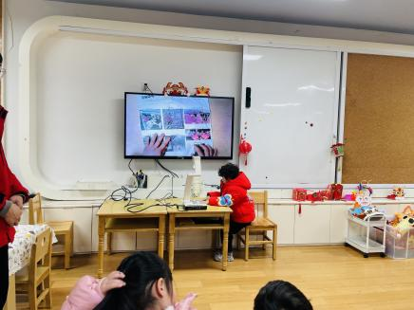
婳婳：我在新年里放烟花、去茅山玩还去了常州博物馆。 | 悦悦：新年我在家里搭积木、扫地、和自己的好朋友分享好吃的，还在大草坪上放烟花。 | 夏天：假期里，我去喂了鸽子，和好朋友看马戏、骑马，还玩了蹦床。
- 新年走秀
新学期伊始，孩子们在家渡过了一个开心、愉快的龙年。在假期中，孩子们和爸爸妈妈一起制作了花灯和龙帽，为了促进幼儿间的交流与展示，我们举行了一个趣味盎然的走秀活动，孩子们手提花灯，头戴新帽，自信、大方的展示着自己的手工作品。
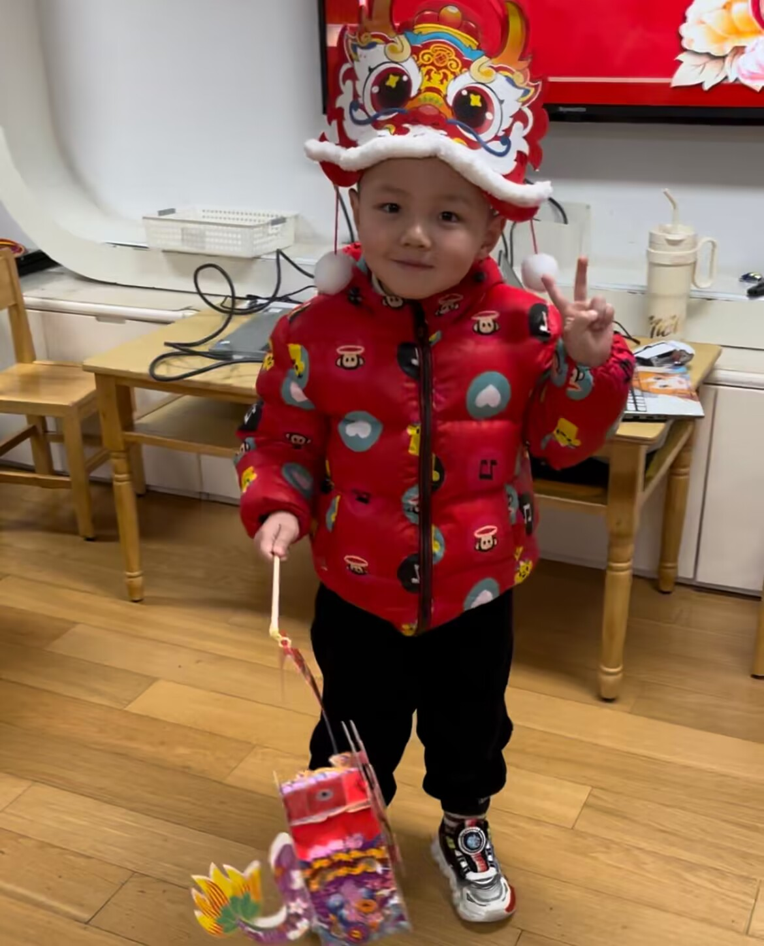 | 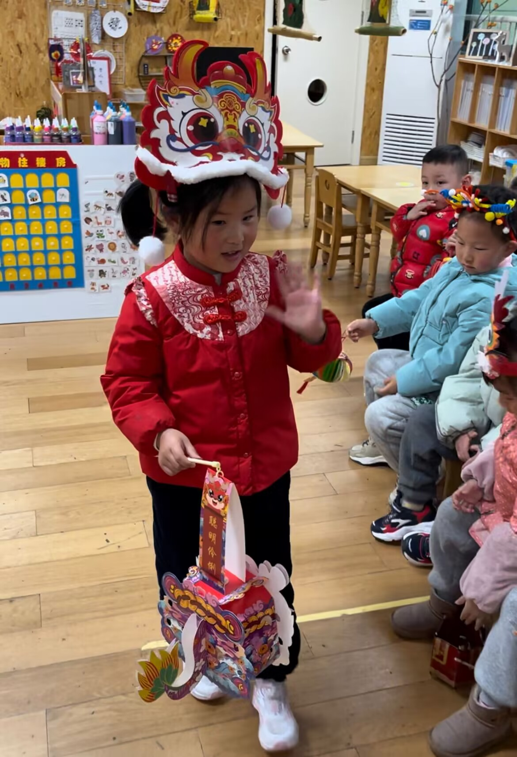 | 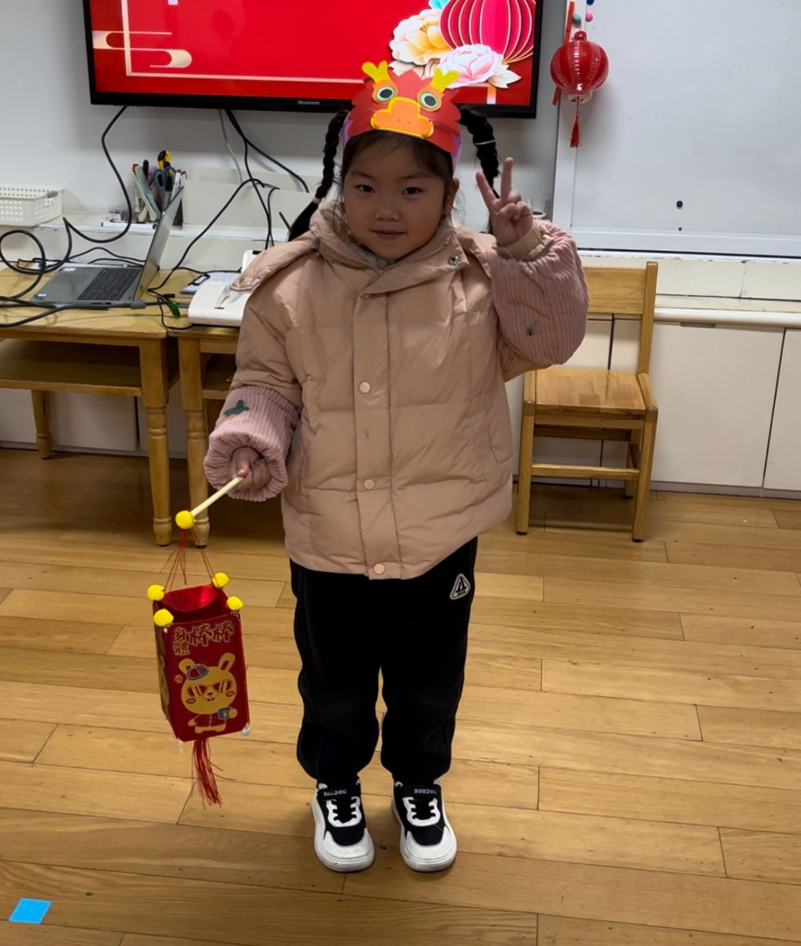 | 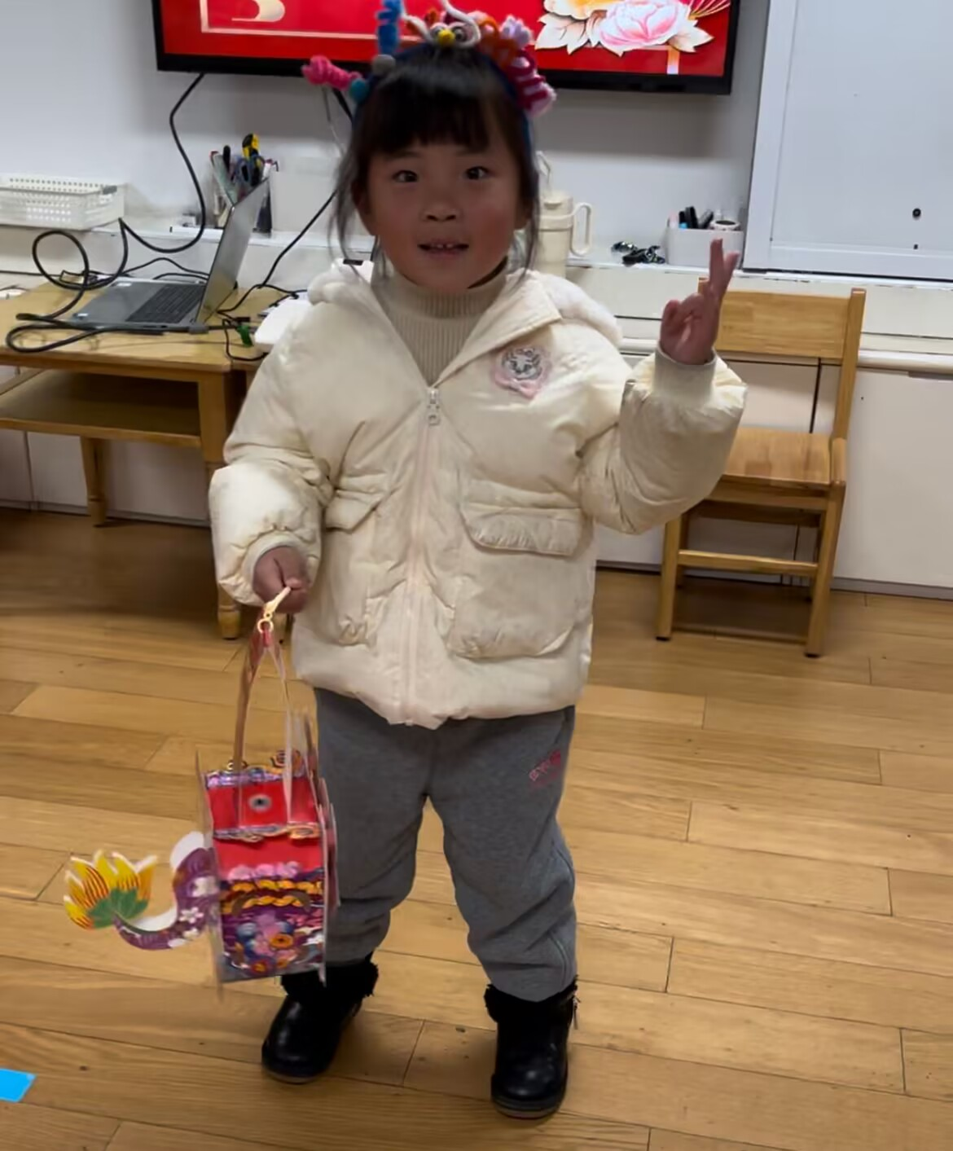

六、温馨提示
1.开学初，请家长们在家继续帮助孩子调整好一日作息。
2.请家长们及时帮助孩子剪指甲，养成良好的卫生习惯。

